Разработка классного часа на тему ЗОЖ.
« По тропинкам здоровья»
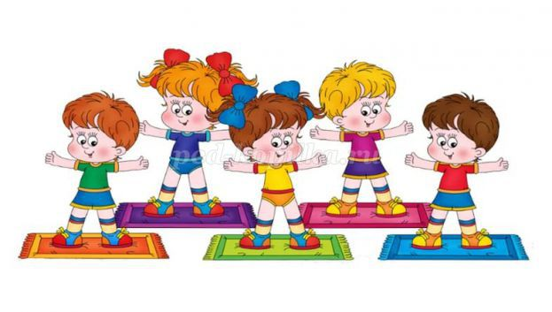
Цель: сохранение и укрепление здоровья учащихся.
Задачи: воспитывать чувство ответственности за свое здоровье;
формировать потребность в здоровом образе жизни.
Ход классного часа
День здоровья любят дети
Городов и деревень.
Пусть же станет в целом свете
Днем здоровья каждый день!
Приучи себя к порядку,
Пробуй плавать и нырять –
И отучишься чихать!
Надо с детства закаляться,
Чтоб здоровым быть весь год,
Чтобы к доктору являться,
Если только позовет.

Учитель: Ребята, а что такое здоровье?(ответы детей)
Здоровье человека – это главная ценность жизни каждого из нас. Его нельзя купить ни за какие деньги и ценности. И что уже давно доказано, его нужно беречь с самого первого дня появления на свет. Сначала о вас заботятся родители, но вы растете и уже каждый из вас сейчас должен задуматься, как не навредить своему здоровью.

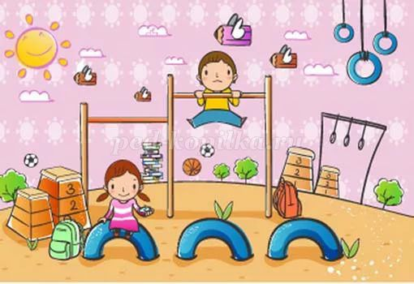
Учитель: Ребята наш классный час посвящен здоровью. Расскажите, кто и как закаляется? Как бережете свое здоровье?
Дети читают надпись на доске и комментируют её.
«ЧТОБ ЗДОРОВЫМ, СИЛЬНЫМ БЫТЬ, СО СПОРТОМ НАДО НАМ ДРУЖИТЬ!»
Слушание стихотворения С. Михалкова «Про девочку, которая плохо кушала»

Юля плохо кушает,
Никого не слушает.
- Съешь яичко, Юлечка!
- Не хочу, мамулечка!
- Съешь с колбаской бутерброд! -
Прикрывает Юля рот.
- Супик?
- Нет...
- Котлетку?
- Нет... -
Стынет Юлечкин обед.
- Что с тобою, Юлечка?
- Ничего, мамулечка!
- Сделай, девочка, глоточек,
Проглоти еще кусочек!
Пожалей нас, Юлечка!
- Не могу, мамулечка! -
Мама с бабушкой в слезах -
Тает Юля на глазах!
Появился детский врач -
Глеб Сергеевич Пугач.
Смотрит строго и сердито:
- Нет у Юли аппетита?
Только вижу, что она,
Безусловно, не больна!
А тебе скажу, девица:
Все едят -
И зверь и птица,
От зайчат и до котят
Все на свете есть хотят.
С хрустом Конь жует овес.
Кость грызет дворовый Пес.
Воробьи зерно клюют,
Там, где только достают,
Утром завтракает Слон -
Обожает фрукты он.
Бурый Мишка лижет мед.
В норке ужинает Крот.
Обезьянка ест банан.
Ищет желуди Кабан.
Ловит мошку ловкий Стриж.
Сыр швейцарский
Любит Мышь... -
Попрощался с Юлей врач -
Глеб Сергеевич Пугач.
И сказала громко Юля:
- Накорми меня, мамуля!

Беседа по содержанию стихотворения С. Михалкова.
- Что же стало с Юлей, если бы она не послушала доктора и продолжала плохо есть? (ответы детей)

Учитель: Какие виды спорта вы знаете? Каким видом занимаетесь сами?
Загадки на тему «Здоровье»
1. Лежит Егор под межой,
Накрыт зеленой фатой. (Огурец)

2.Кругла, а не шар,
С хвостом, а не мышь,
Желта, как мед,
А вкус не тот. (Репа)

3. Без рук, без ног,
Ползет на батог (длинная палка, кол) (Горох)

4. Желтая курица
Под тыном дуется. (Тыква)

5. Стоит урода
Посреди огорода
На всех зла,
А всем мила. (Редька)

6. Сверху зелено
Снизу красно,
А в землю вросло. (Морковь)

7. Как надела сто рубах
Заскрипела на зубах. (капуста)

8.Прежде чем его мы съели,
Все наплакаться успели. (лук)

9. Маленький, горький,
Луку брат. (чеснок)

10.Он большой, как мяч футбольный,
Если спелый – все довольны,
Так приятен он на вкус!
Что это за шар? (арбуз)

11.Сижу на тереме,
Мала, как мышь,
Красна, как кровь,
Вкусна, как мед.(вишня)
12.Не кормит, не поит
А здоровье дарит. (спорт)
13.Когда он к нам приходит,
То в сказку всех уводит.
А солнышко взойдет –
Он сразу и уйдет. (сон)
14.По пустому животу
Бьют меня – невмоготу.
Метко сыплют игроки
Мне ногами тумаки. (мяч)
15.Костяная спинка,
Жесткая щетинка:
С мятной пастой дружит,
Нам усердно служит. (зубная щетка)
16.Ускользает, как живое,
Но не выпущу его я.
Дело ясное вполне:
Пусть отмоет руки мне. (мыло)
17.Чтоб было здоровье
В отличном порядке,
Всем нужно с утра заниматься …зарядкой

Учитель: Древним людям принадлежат мудрые слова: «Мы едим для того, чтобы жить, а не живем, для того чтобы есть». Переедать очень вредно, желудок и кишечник не успевают все переваривать. Что значит разнообразие? (ответы детей) Ни один продукт не дает всех питательных веществ, которые необходимы для поддержания хорошего здоровья. Одни продукты дают организму энергию, чтобы двигаться, хорошо думать, не уставать (мед, гречка, геркулес, изюм, масло). Другие помогают строить организм и сделать его более сильным (творог, рыба, яйца, мясо, орехи). А третьи – фрукты и овощи (ягоды, зелень, капуста, морковь, бананы), содержат много витаминов и минеральных веществ, которые и помогают организму расти и развиваться. Объясните, как вы понимаете пословицу: «Овощи – кладовая здоровья» (ответы детей). Подумайте, можно ли приготовить обед из трех блюд, если у вас есть только свекла, картофель, фасоль, лук и плоды шиповника. Какие из продуктов вы больше всего любите? (ответы детей)
Вот сколько полезных продуктов у нас. А вы употребляете эти продукты? Молодцы.

Давайте сейчас проведем физическую зарядку.
Выходит заранее подготовленный ученик и проводит физкульминутку.
Мы зарядкой заниматься
Начинаем по утрам,
Чтобы реже обращаться
За советом к докторам.
Раз, два – не зевай,
С нами вместе повторяй.
Учитель: Есть немало комплексов упражнений их полезно выполнять по утрам. От этого даже настроение повышается и осанка улучшается. Что такое осанка?

Осанка – это привычное положение тела во время ходьбы, сидения, стояния. У человека с правильной осанкой стройная, красивая фигура: спина прямая, плечи развернуты, голова приподнята, живот втянут. Каждый человек может стать стройным, иметь крепкое здоровье и грациозную осанку, если систематически будет заниматься гимнастикой, различными видами спорта.
Дети читают стихи.
За осанкой не слежу,
Скрюченный весь день хожу.
Чтобы мне здоровым быть,
Надо за спиной следить.
На уроке я сижу,
На учителя гляжу.
Мне учитель говорит:
«Сядь ровней, не повредит!»
Нужно спину так держать,
Чтобы ровненько стоять.
Люди смотрят не дыша:
Ох, осанка хороша!

Игра «Это я, это я, это все мои друзья».

– Друзья, а теперь сыграем в игру на внимание:
Вы, ребята, не зевайте, хором дружно отвечайте.

- Кто же хочет быть здоровым
Бодрым, стройным и веселым? +

- Кто, согласно распорядку,
Выполняет физзарядку? +

- Ну, а кто начнет обед
С колы, пиццы и конфет? -

- Кто из вас не ходит хмурый,
Любит спорт и физкультуру? +

- Кто мороза не боится,
На коньках летит как птица? +

- Кто не любит помидоры,
Фрукты, овощи, лимоны? -

- Кто поел и чистит зубки
Ежедневно дважды в сутки? +

- Кто из вас, из малышей
Ходит грязный до ушей? -

- Кто из вас, друзья, готов
Жизнь прожить без докторов? +
Учитель: Здоровый человек – он сильный, выносливый, ловкий энергичный. Каждый из вас может стать таким. И я хочу вам сказать, что быть здоровыми может каждый из вас. Нужно только очень захотеть. Вы – наше будущее, поэтому заботиться о своем здоровье нужно начинать сейчас. Ведь когда человек здоров, он весел и бодр, его глаза светятся, а лицо излучает улыбка. У здоровых людей ясный ум и крепкая нервная система.

Желаю вам цвести, расти
Копить, крепить здоровье,
Оно для дальнего пути –
Главнейшее условие.

Разработка классного часа на тему ЗОЖ.
« По тропинкам здоровья»

Подготовила и провела: Гринева Ирина Михайловна

